**二师父定投学堂周报第72期**

**2020.9.5**

**定投学堂功能如下**

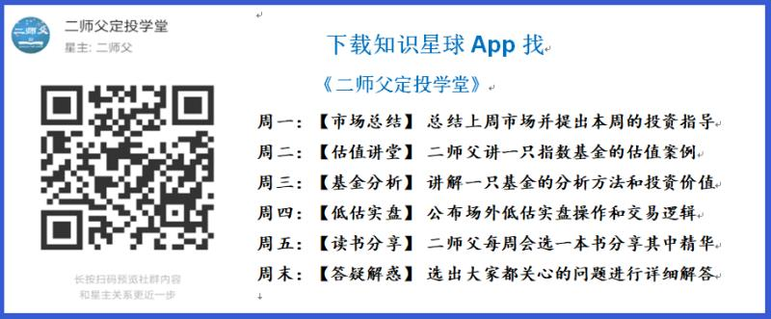

**有理财需求的朋友也可以关注二师父定投公众号**



**致学堂学员：**

感谢互联网让素不相识的我们结缘，不然我不会成为今天的我，你也许也不是今天的你。佛曰：前世的500次回眸换来今生的一次擦肩而过，能够与各位读者在陌生冰冷的网络世界建立起真挚友好的互动和链接，这必定是你我之间莫大的缘分，不然，为何在刚刚好的时间，刚刚好的地点我们就遇上了呢？

大概是2018年3月，我在雪球写下了自己投资记录的第一个字，从那开始我就开启了自己的投资分享之路。分享投资知识以来，认识的读者越来越多，大多数读者都在自己的领域有着很大的建树，正因为优秀读者的鞭策和激励，我不断地学习、创新、迭代、优化投资策略和方法，只为了我能够和优秀的你们一起进步。一路走来，我的投资方法和投资品种都发生了很大的变化，但是我的投资理念和分享理念始终未变：助人者人恒助之，逆向投资，保守投资，能力圈内投资。

未来随着中国的进步和中国股市的进一步发展可能二师父的投资策略、二师父的公众号、二师父的星球都会发生迭代和更新，学会创新学会拥抱变化，学会与时俱进，打破固有的惯性思维和认知模式，唯有这样，才能够在日新月异的现代社会始终走在时代的前列。

二师父学堂问答精华问答内容是又一次创新，因为每天的问答时间比较紧张，有时候是手机打字，一些回答比较粗略，所以每周我会和团队的朋友一起整理下精华问答内容整理丰富后然后分享到知识星球，大家自行学习和领悟，这样丰富后的解答可以帮助大家更好地学习。学而不思则惘，思而不学则殆。一定要将学习和思考相结合，不能只看我的内容不思考，也不能连我讲的低估定投策略都没有看过就连环发问十几个。这不是正确的学习方法。

大家想要和二师父深入交流也可以把学习心得编辑成word，发到我邮箱，[ershifudt@126.com](mailto:ershifu1993@126.com)。每个周末我会详细阅读大家的投资心得与疑惑，再一一点评发送到星球和公众号，这样有更多的读者能够收益。最后，祝愿各位读者投资顺利，生活幸福，都能过上开心快乐的日子。**心怀感激，心存善意，专注做好一件事情，至少对得起光阴岁月。**

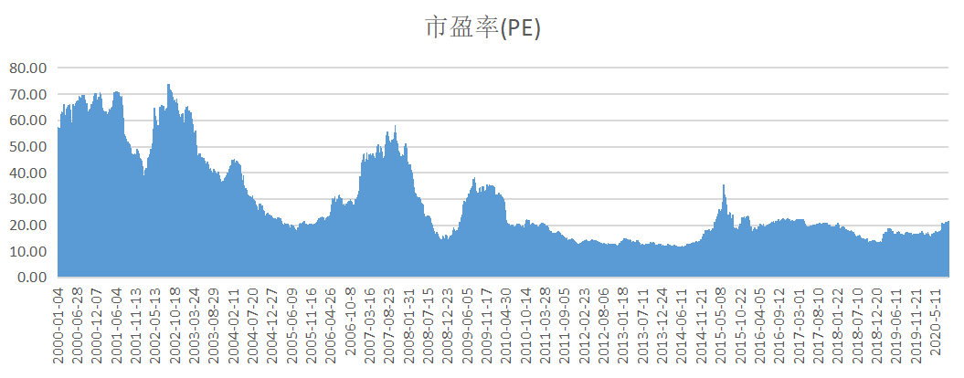

**美股最近下跌了，这个风险要注意防范哈，主要三方面，一是经济总量和股市发展失衡，二是估值过高，三是投资资金高溢价。**

**A股银行、地产、保险风险不是很高，不过白酒、互联网这些需要注意，历史是重复的，即使屡创新高，也会是较大波动中完成的。**

**仓位最高不要超过8成，最低不要低于四成，大概这个范围，控制好了并不难。按照市场节奏来把握，反复地资产切换，每一波上升都把握住，然后不贪心，慢慢地财富就起来了。**

**投资方法系列**

**幽兰 提问：中概互联，1块9买的，现在涨了12%，是不是该抛了？**

可以分步止盈，这是小波段，这个价位买入的没有必要长持

**xu 提问：二师父，申万菱信中证军工指数分级目前三层仓，小有盈利，请问还是继续持有，还是清仓？谢谢！**

目前还是利好军工板块的，可以继续持有，这个周期性指数，注意如果下跌在回撤到达成本线之前可以卖出保住利润。

**不知道不明了 提问：二师父，今天的您定投的医疗，场内的代码是多少呀？**

我投的这个是精准医疗，场内没有，你可以看看估值表里面的中证医疗etf，这个是不错的

**xu 提问：请问二师父，中证医疗ETF场内定投需要注意什么，谢谢！**

轻仓投资，记得止盈，因为目前在一个相对高的位置

**香香 提问：请教二师父，我是每周四按指令键一键购买，发理里面有很多指数基金，你是比例已搭配好，我直接购买它们就行了吗？**

第一次购买的话一次买入，后面跟着我每周买的就行，之前没有买的不用补了，不然买入价会差别太大

免责声明：本周报任何观点，皆为二师父个人投资心得及投资者交流记录，不构成投资建议。读者根据本周报及星球其他观点进行投资，须自行承担风险。